网上签约系统用人单位使用说明

一、网上签约流程
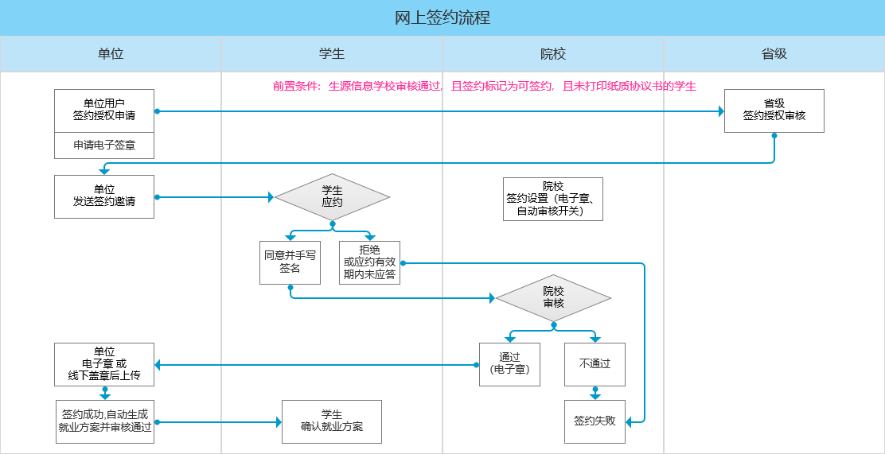

二、网上签约操作步骤

1.用人单位登录
登录网址www.91job.org.cn，注册后登陆。

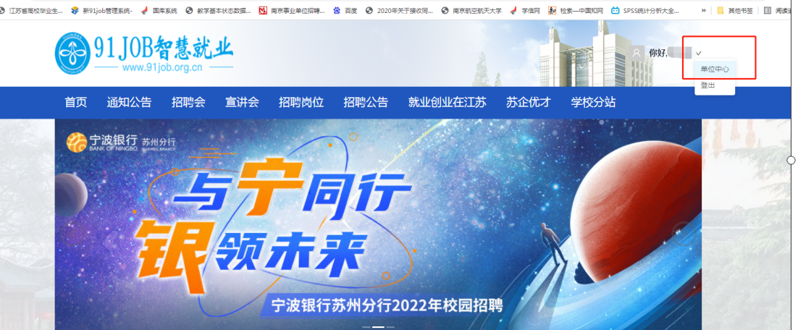

2.签约授权
“签约中心”——“签约授权”，单位提交签约授权申请

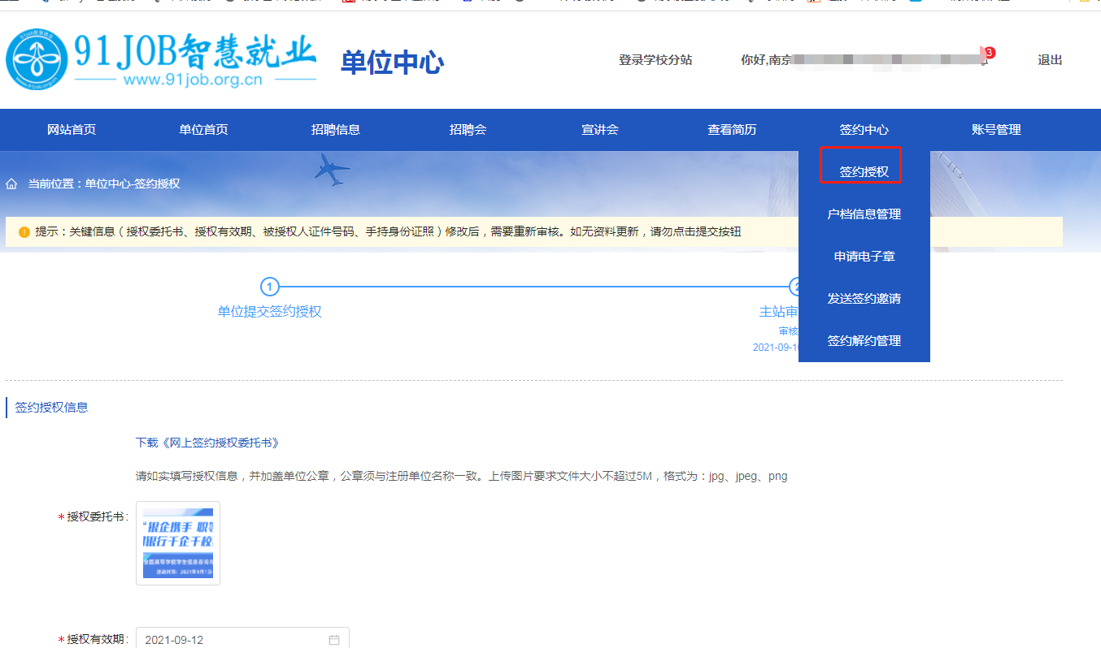

在申请网签资格时会进行实名认证，实名认证方式有两种：调用实名认证接口、用户上传手持证件照。

3.等待省里审核
单位提交签约授权申请后，由省招就中心主站进行审核，审核通过后，单位才能向学生发起签约邀请，审核时间一般为1-3天。

4.单位邀约
“签约中心”——“发送签约邀请”，单位向学生发起网签邀请。
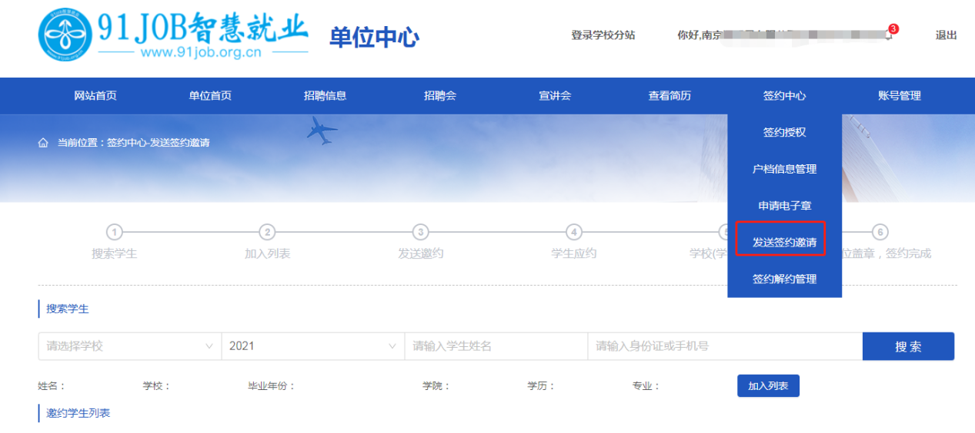
搜索符合条件的学生——加入邀约列表——使用邀约功能。如果显示“该学生无法签约”，请联系学院辅导员审核生源和就业推荐表、开通网签权限。

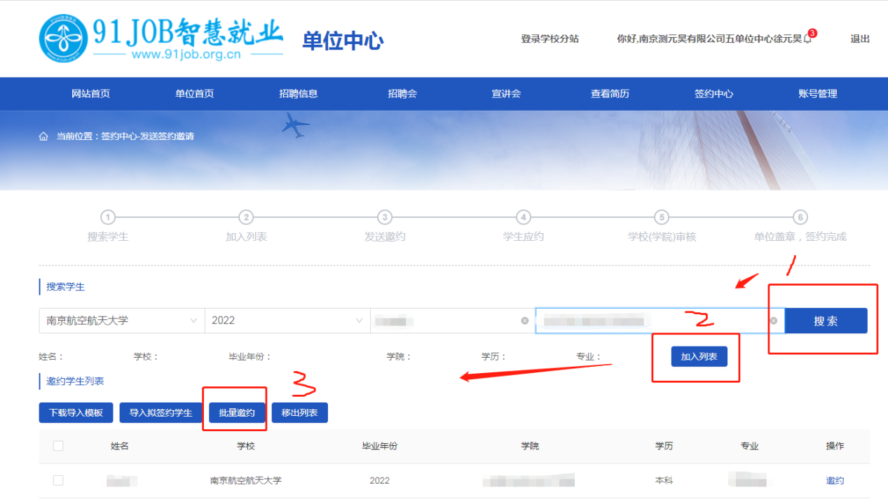
填写签约信息，发送签约邀请。
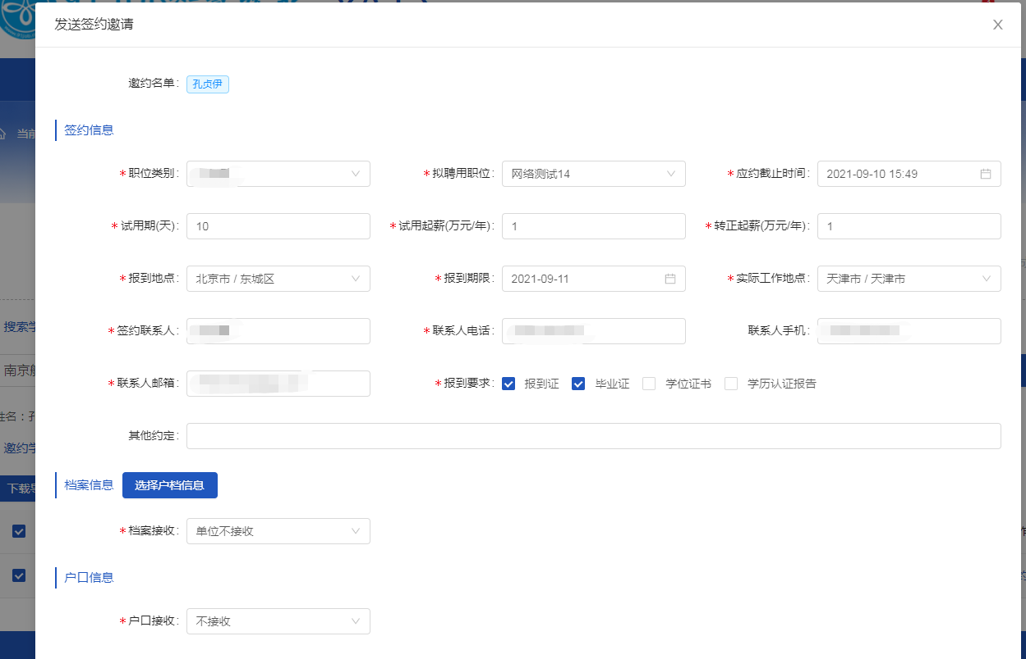

5.学生应约
学生在单位邀约之后可以在学生中心的学生首页签约中，接受网签邀请。

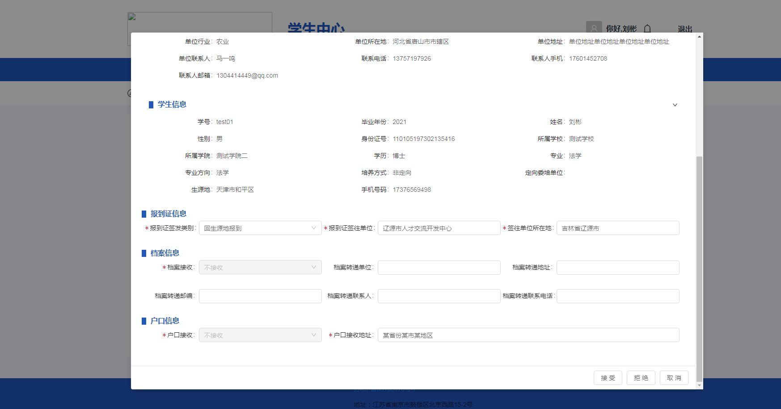
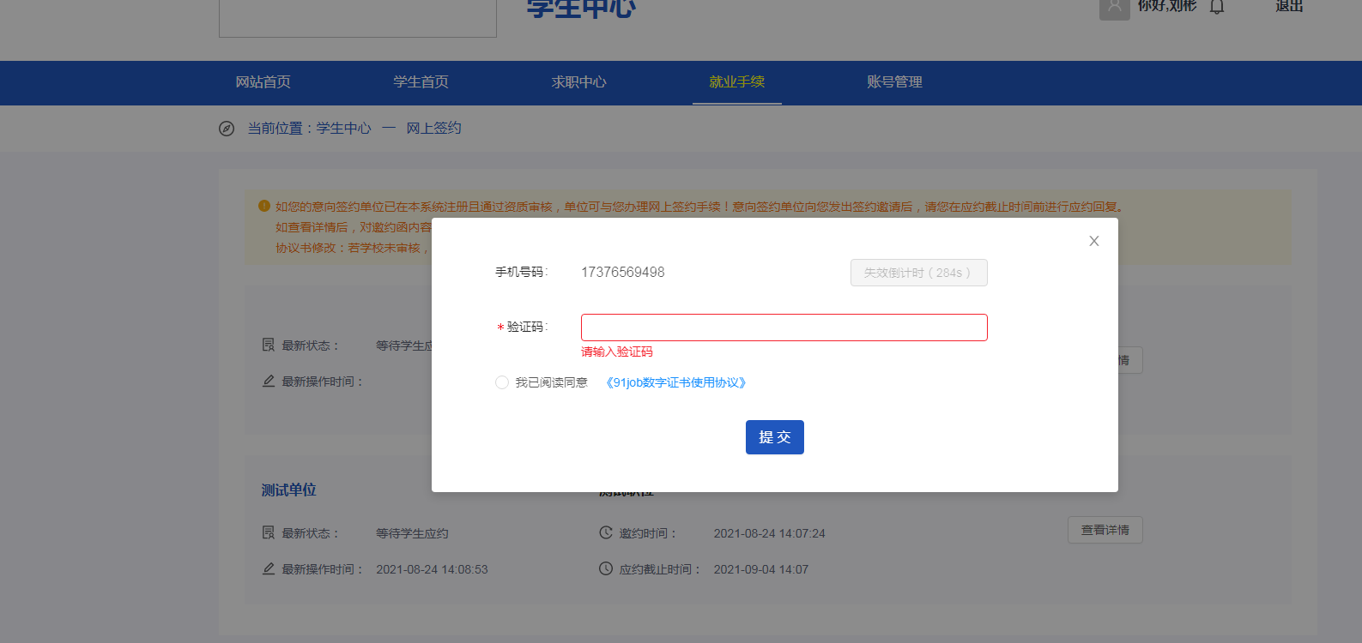

6.学校审核
学生接受邀请后需要学校审核，用人单位可查看学生的审核状态。

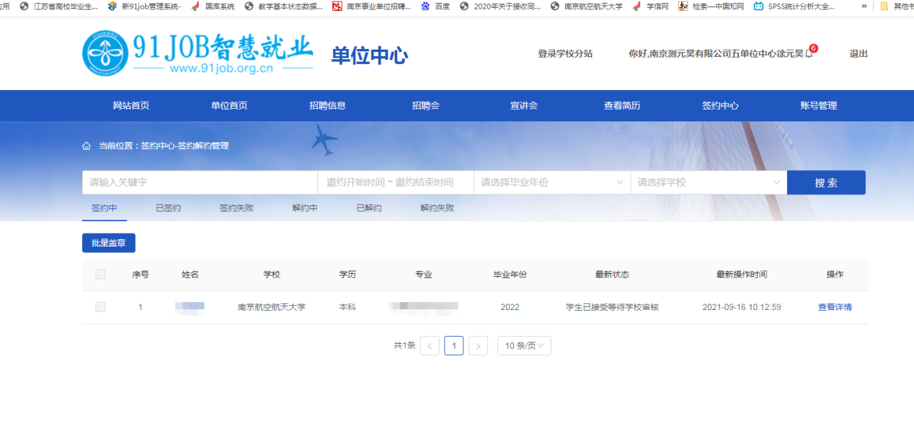

7.单位盖章
学校审核通过后，单位如需要盖电子章则需要先申请电子章。如不需要，则需要先下载协议书。打印出来线下盖章后再上传协议书图片（只能上传jpg,png，jpeg图片格式）。上传协议书成功或者自动盖章后，即完成签约。

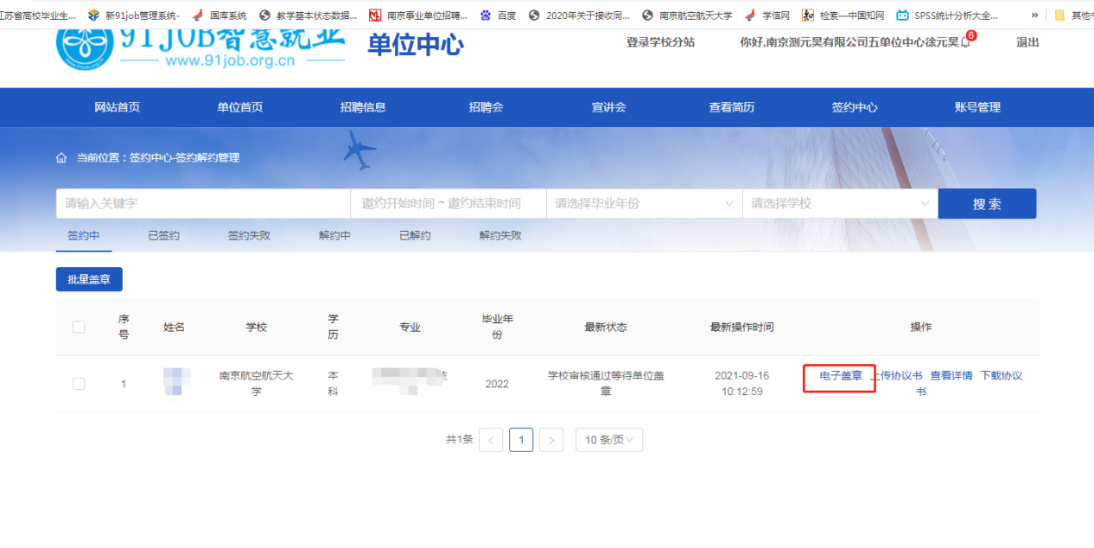

三、网签解约操作步骤

1.学生发起解约
“签约中心”——签约解约管理——解约中，可以查看目前申请解约的学生详情，点击确定或拒绝。

2.单位发起解约
“签约中心”——签约解约管理——解约中，可以发起解约，上传纸质解约函，提交，等待学生应约、学校审核通过。
